 | XIX Seminário Nacional de Distribuição de Energia Elétrica  SENDI 2010 – 22 a 26 de novembro  São Paulo - SP - Brasil

Projeto de eficiência energética no prédio da Fundação Orquestra Sinfônica do Estado de São Paulo - OSESP

Ricardo Luis Gedra | Fernando L. B. Bacellar
AES Eletropaulo | AES Eletropaulo
ricardo.gedra@aes.com | fernando.bacellar@aes.com

Palavras-chave:
Ar Condicionado
Eficiência Energética
Iluminação
LED

Resumo

Este artigo trata do estudo de caso de um projeto de eficiência energética realizado no prédio da Fundação Orquestra Sinfônica do Estado de São Paulo – OSESP em seu sistema de ar condicionado, na iluminação interna e na iluminação da fachada.
O artigo apresenta os detalhes do projeto do novo sistema de ar condicionado que foi concebido e destaca os tipos de conjuntos de luminárias e principalmente os LEDs que foram selecionados em substituição ao sistema de iluminação antigo. Por fim são apresentados os benefícios gerados pela implementação do projeto.

1. Introdução

O prédio que abriga a Fundação Orquestra Sinfônica do Estado de São Paulo – OSESP foi projetado na década de 20 com o objetivo de ser uma estação ferroviária da estrada de ferro Sorocabana, porém devido à grande depressão ocorrida em 1929 nos EUA o projeto não foi concluído da forma como havia sido previsto e o prédio, que possui a concepção arquitetônica do estilo Luis XVI, ficou inacabado em seu interior.
Em 1997 foi iniciado um trabalho de reforma neste prédio e o seu hall central, que havia sido concebido para ser uma área de embarque, foi adaptado para ser tornar a famosa casa de espetáculo Sala São Paulo.
Posteriormente a AES Eletropaulo firmou um convênio com a Fundação Orquestra Sinfônica do Estado de São Paulo, a Fundação OSESP, que é quem administra o prédio, para fazer um projeto que tornasse mais eficiente o consumo de energia elétrica, em especial revitalizando a iluminação da fachada, com o objetivo de destacar a concepção arquitetônica deste prédio histórico.

Este projeto se apresentou muito desafiador porque se tratava de um prédio tombado pelo patrimônio histórico, o que fez com que toda intervenção precisasse preservar a concepção arquitetônica do prédio, em respeito às exigências do CONDEPHAAT¹ (Conselho de Defesa do Patrimônio Histórico,
Arqueológico, Artístico e Turístico).
Em função de ter sido concebido na década de 20, a infra-estrutura do prédio não previa originalmente um sistema de ar condicionado e com o crescimento da ocupação do mesmo sentiu-se a necessidade deste condicionamento, o que foi feito com equipamentos do tipo split².
O projeto de eficiência energética desenvolvido pela AES Eletropaulo focou na centralização da produção de água gelada e para tal foi construída uma nova Central de Água Gelada - CAG, efetuou o lançamento da tubulação de água gelada até os ambientes contemplados no projeto e instalou fancoils e fancoletes em substituição aos splits.
A iluminação da fachada recebeu equipamentos com tecnologia de Light Emitting Diode - LED com o projeto mesclando iluminação branca e âmbar, com projetores estrategicamente posicionados para obter o maior destaque e valorização possível da concepção arquitetônica.
Na iluminação interna foram aplicadas luminárias de elevada eficiência com lâmpadas fluorescentes tubulares do tipo T5³ e lâmpadas fluorescentes compactas em substituição a lâmpadas incandescentes, lâmpadas mistas e de vapor metálico.
Ao todo foi investido R$ 4,3 MM aplicados na aquisição dos equipamentos e na remuneração da mão de obra aplicada na implantação deste projeto.

2. Desenvolvimento

2.1. Sistema de ar condicionado

O prédio da Fundação OSESP possui dois subsolos, térreo, mezanino e 2 andares. Existem vários ambientes dentro deste prédio com diversas utilizações, sendo parte dedicada aos eventos musicais e parte voltada para atividades administrativas.
Existe um sistema de ar condicionado centralizado que atende prioritariamente a Sala São Paulo, que é a sala de apresentação central de eventos. O projeto de eficiência energética não promoveu nenhuma intervenção na CAG existente.
Foram relacionados os ambientes que estavam sendo atendidos por splits com o objetivo de fazer um levantamento de carga térmica para dimensionamento de uma nova CAG. A diversidade de utilização dos ambientes se apresentou como um grande desafio, pois cada ambiente possui um regime de utilização diferente, consequentemente cada um com sua criticidade peculiar. A seguir está apresentada a relação com a diversidade de ambientes contemplados no projeto:

- Camarins;
- Lanchonete;
- Salas de músicos;
- Salas do coro;
- Sala de instrumentos;
- Áreas administrativas;
______________
- CONDEPHAAT - Conselho de Defesa do Patrimônio Histórico, Arqueológico, Artístico e Turístico, criado pela Lei nº 10.247, de 22.10.1968 cuja finalidade é proteger, valorizar e divulgar o patrimônio cultural no Estado de São Paulo que foram posteriormente confirmadas, em 1989, pela Constituição do Estado de São Paulo.
- split é um equipamento de ar condicionado que possui basicamente duas partes, uma unidade evaporadora que fica instalada dentro do ambiente condicionado e uma unidade condensadora que fica instalada em um ambiente externo.
- T5 é um tipo de lâmpada fluorescente tubular com o diâmetro de 16 mm, sendo que as lâmpadas tradicionais do tipo T8 possuem 26 mm de diâmetro.
Como estes ambientes eram supridos por splits não havia nenhum mecanismo de renovação de ar. O projeto que foi realizado considerou a necessidade de renovação em todos os ambientes que sofreram a intervenção.
A soma de todos os fancoils e fancoletes projetados para estes ambientes totalizam 34 equipamentos, sendo 30 fancoletes e 4 fancoils. Com os ambientes mapeados foi possível dimensionar os fancoils e fancoletes, bem como foi dimensionada a CAG chegando a uma necessidade de 240 TR⁶ de carga térmica.
Nos locais que receberam os fancoletes⁴ dentro dos ambientes foi instalado um sistema de duto de captação de ar externo insuflado por ventiladores. Onde os fancoletes ficavam instalados de forma embutida, um duto de renovação com damper foi instalado ao sistema de captação do ar. Em dois ambientes que receberam os 4 fancoils⁵ também foram realizadas aberturas para tomada de ar externo nas casas de máquinas.
O projeto previu a interligação da nova rede de água gelada com a rede existente, portanto desta forma foi possível projetar somente um único chiller para esta nova CAG, tendo ganho de eficiência em relação a instalação de dois chillers com a metade da capacidade e a confiabilidade do sistema fica garantida pela CAG antiga que está interligada na mesma rede de água gelada.
Com o propósito de permitir também um deslocamento da demanda no horário da ponta o projeto da CAG também previu a instalação de um sistema de termo-acumulação, composto de 8 tanques de gelo. O layout da CAG é apresentado na figura 1.
Tendo em vista que a Fundação OSESP possui intenção futura de ampliação dos ambientes que serão condicionados, a CAG foi concebida com espaço para instalação de mais um chiller, mais uma torre de resfriamento e mais três bombas de água, sendo duas bombas de água gelada e uma bomba de água de condensação.
Também foi implantado um sistema de automação capaz de controlar a operação da CAG, buscando operar no melhor regime de trabalho. Como a maior parte dos ambientes condicionados possui muitas pessoas trabalhando, foi desativado o controle remoto fornecido pelo fabricante dos fancoletes, sendo que o controle da operação destes equipamentos esta sendo feita pelo sistema centralizado de automação.
A automação controla as seguintes funções dos fancoletes:

- Liga/Desliga;
- Velocidade do ventilador;
- Abertura da válvula de água gelada;
- Posição do flap (controle de movimento vertical);

Como já era esperado a implementação do projeto de ar condicionado apresentou muita dificuldade na sua execução uma vez que foi necessário realizar muitas intervenções civis como furo em laje, quebra e reconstituição de paredes e forros de gesso, além de serviços de hidráulica como o lançamento de tubulação. Estes serviços fazem muita sujeira e barulho e por se tratar de um ambiente de espetáculo musical a todo momento, ao longo do dia, existem pessoas ensaiando e durante as noites são realizados os espetáculos, por isso os horários de trabalho sempre foram muito restritos e variados, além da necessidade de fazer a limpeza do ambiente ao término de cada jornada de trabalho.
______________
- fancolete é um componente do sistema de ar condicionado constituído de um ventilador e uma serpentina por onde circula água gelada que reduz a temperatura do ar insuflado pelo ventilador, o fancolete fica instalado dentro do ambiente condicionado, promovendo a refrigeração do ar já existente dentro do ambiente.
- fancoil é um componente do sistema de ar condicionado com o funcionamento muito semelhante ao fancolete, com a diferença que ele fica fora do ambiente condicionado, geralmente em uma casa de máquinas, e refrigera o ar que retorna do ambiente, bem como refrigera também um ar novo que pode ser captado de um ambiente externo.
- uma Tonelada de Refrigeração - TR representa a quantidade de calor necessário para derreter uma tonelada de gelo em 24 horas, a TR é a unidade comumente utilizada em sistemas de ar condicionado.

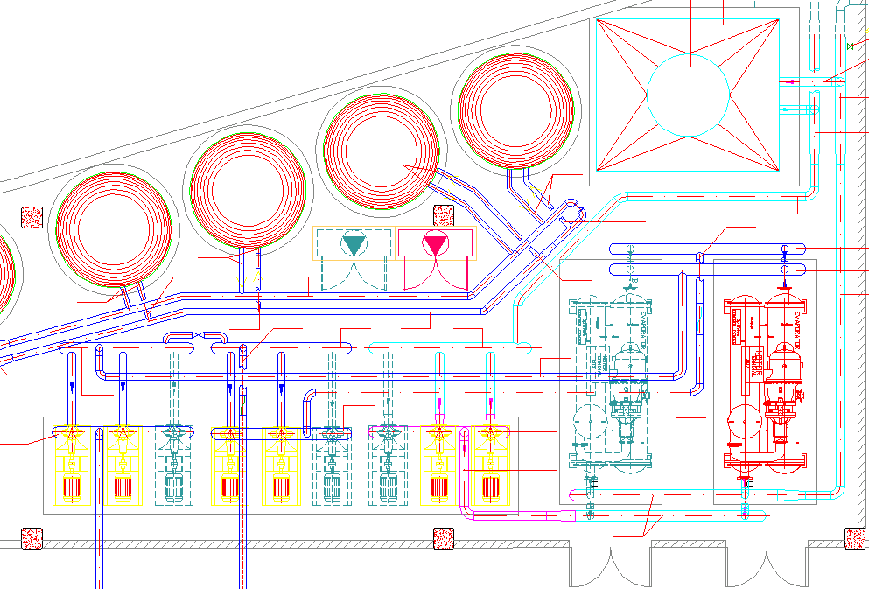

Figura 1: Layout da CAG

2.2. Iluminação da fachada

O item de grande destaque deste projeto trata-se da iluminação da fachada. Este destaque é devido ao fato de que o resultado é mais visível não somente pelos usuários do prédio, com também pelas pessoas comuns que passam pela rua durante a noite.
Inicialmente foi realizado o levantamento do antigo sistema de iluminação que era composto de lâmpadas halógenas de 100 W, lâmpadas de vapor metálico de 70 W e 150 W, bem como lâmpadas de vapor de sódio de 250 W, 400 W e 1.000 W, este levantamento resultou na tabela 1.

Tabela 1: Levantamento do antigo sistema de iluminação da fachada do prédio da OSESP

A tecnologia de iluminação com LED se adequou muito bem a esta aplicação devido a uma série de fatores:

- Proporciona elevada economia de energia;
- Ocupa pouco espaço evitando a poluição visual da fachada;
- O facho de luz destaca os detalhes arquitetônicos;
- A longa durabilidade reduz a necessidade de manutenção, o que é um fator crítico devido à altura onde são instalados os dispositivos de iluminação;
- Pouco suscetível a vandalismo devido a sua robustez e discrição.

Sendo assim esta tecnologia foi escolhida e os LEDs foram divididos em duas cores, branco e âmbar, sendo que cada cor de LED foi instalado em um determinado ponto da fachada, resultando em um efeito de iluminação muito harmonioso, conforme é possível observar na figura 2. A tabela 2 apresenta a relação de LEDs que foram instaladas.

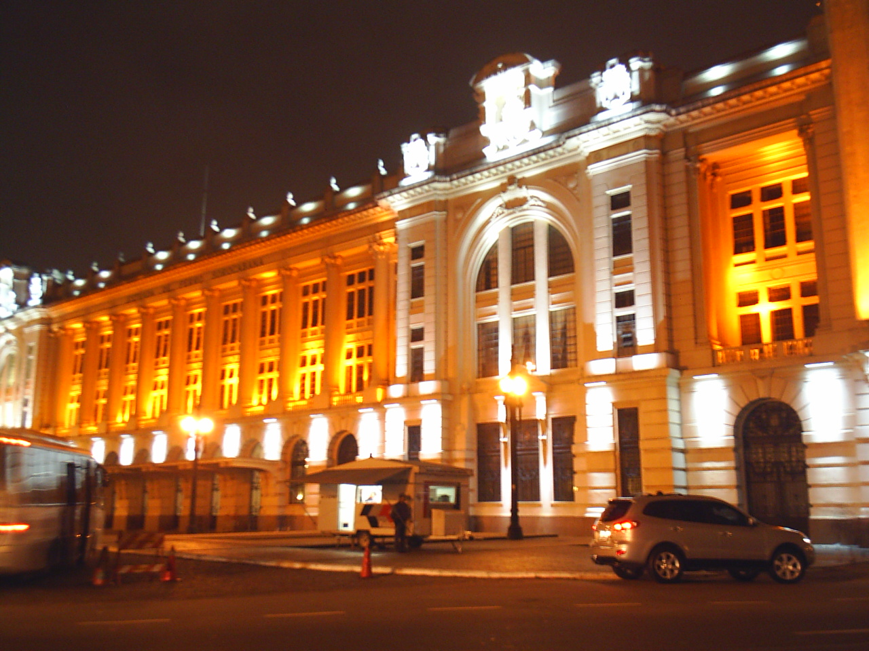

Figura 2: Foto da fachada do prédio da OSESP

Tabela 2: Novo sistema de iluminação da fachada do prédio da OSESP

2.3. Iluminação interna

O sistema de iluminação interno era composto anteriormente por várias tecnologias, sendo que para cada ambiente e aplicação foi desenhada uma solução diferente para tornar a iluminação mais eficiente.
As áreas de estacionamento eram providas de 362 luminárias com duas lâmpadas de 32 W sem refletor, que foram substituídas por luminárias de uma lâmpada de 28 W da tecnologia T5, com refletor de alumínio de elevada pureza.
Grande parte das áreas administrativas possuíam uma luminária especial (figura 3) que acomodavam quatro lâmpadas de vapor metálico de 70 W. Devido ao fato de ser uma luminária especial, que primava por valorizar a ambientação promovida pela iluminação, foi realizada somente a substituição das lâmpadas, sendo que cada luminária recebeu duas lâmpadas fluorescente compacta de 36 W. A lâmpada utilizada é mais comprida do que uma lâmpada fluorescente compacta convencional, suprindo muito bem as duas lâmpadas de vapor metálico. Desta forma as 488 lâmpadas de vapor metálico de 70 W foram substituídas por 244 lâmpadas fluorescente compacta de 36 W.

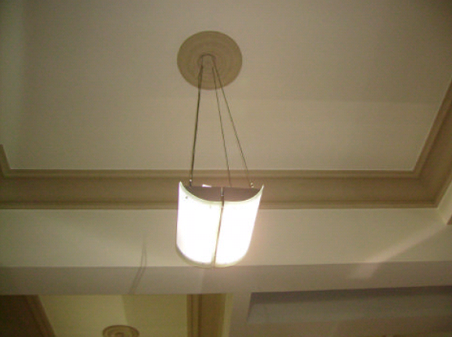

Figura 3: Foto da luminária das áreas administrativas

Os corredores também possuíam uma iluminação bem particular, pois utilizava uma luminária especial que formava efeitos circulares de forma a permitir que somente um facho bem fechado de luz fosse projetado, conforme é possível observar na figura 4.
Apesar de não ser uma luminária eficiente não foi possível a sua substituição para evitar uma descaracterização do prédio histórico. Desta forma foram substituídas somente as lâmpadas incandescentes de 100 W por lâmpadas fluorescentes compactas de 23 W. O total de lâmpadas substituídas foi 1.075 unidades.
Algumas lâmpadas incandescentes de 40 W foram substituídas por lâmpadas fluorescentes compactas de 11 W, lâmpadas dicróicas de 50 W foram substituídas por LEDs de 2W, lâmpadas halógenas de 150 W foram substituídas por lâmpadas de vapor metálico de 70 W e lâmpadas mistas de 160 W foram substituídas por lâmpadas fluorescente compacta de 45 W.
Por fim foram instaladas 362 luminárias de lâmpada fluorescente tubulares e 1.842 lâmpadas fluorescente compacta e LEDs destinado a iluminação interna do prédio. As tabelas 3 e 4 apresentam o resumo do sistema de iluminação antigo e do sistema novo.

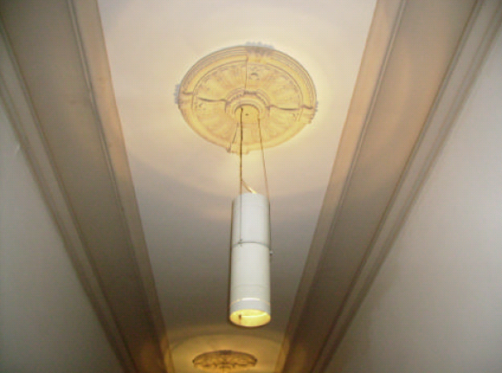

Figura 4: Foto da luminária dos corredores

Tabela 3: Levantamento do antigo sistema de iluminação interno do prédio da OSESP

Tabela 4: Novo sistema de iluminação interno do prédio da OSESP

3. Conclusões

Redução dos custos de manutenção
Com a realização deste projeto o novo sistema de ar condicionado proporcionou primeiramente maior confiabilidade no condicionamento de ar, uma vez que os antigos splits eram mais suscetíveis de falha, gerando um ganho significativo nos custos de manutenção.
Em função da interligação dos circuitos de água gelada da nova CAG com a CAG antiga, na eventual ocorrência de falha de algum equipamento agora é possível que uma das centrais de água gelada socorra a outra, minimizando o impacto da falha de algum equipamento, aumentando a confiabilidade do sistema.

Renovação de ar
Todos os ambientes que foram contemplados no projeto de ar condicionado não dispunham de um sistema de renovação de ar e neste projeto todos os ambientes passaram a ter esta renovação, melhorando a qualidade do ar interno.

Economia com beleza
O novo sistema de iluminação da fachada permitiu conciliar economia de energia com beleza arquitetônica, em um projeto que resultou em outros ganhos como redução da manutenção e minimização da possibilidade de vandalismo.
A iluminação interna conseguiu vencer uma barreira de projetos de eficiência energética que geralmente presumem a substituição de todo o sistema de iluminação incluindo luminárias. Neste projeto a eficiência aliou-se ao aspecto arquitetônico preservando as luminárias existentes e selecionando a lâmpada mais apropriada, levando em consideração a dimensão da luminária ao efeito luminotécnico esperado.

Economia de energia
Contudo o projeto atingiu o seu principal objetivo proporcionando uma economia de energia de 1.825 MWh por ano com uma redução de demanda no horário de ponta de 876 kW, conforme apresentado em detalhes na tabela 5.

Tabela 5: Resumo da economia de energia e redução de demanda no horário de ponta proporcionado pela implantação do projeto

4. Referências bibliográficas e/ou bibliografia

AGÊNCIA NACIONAL DE ENERGIA ELÉTRICA - ANEEL: Manual para elaboração do programa de eficiência energética, Brasília, 2008.

MINISTÉRIO DO TRABALHO E EMPREGO. Norma Regulamentadora – 10: Segurança em Instalações e Serviços em Eletricidade. Brasília, 2004.

ASSOCIAÇÃO BRASILEIRA DE NORMAS TÉCNICAS – ABNT. NBR-5410: Instalações elétricas de baixa tensão. 2004.

ASSOCIAÇÃO BRASILEIRA DE NORMAS TÉCNICAS – ABNT. NBR-14039: Instalações elétricas de média tensão de 1.0 kV a 36,2 kV. 2005.

ASSOCIAÇÃO BRASILEIRA DE NORMAS TÉCNICAS – ABNT. NBR-16401: Instalações de ar condicionado – Sistemas centrais e unitários. 2008.

